WEEK4

1.線性規劃

## 2. 圖形搜尋

1.深度優先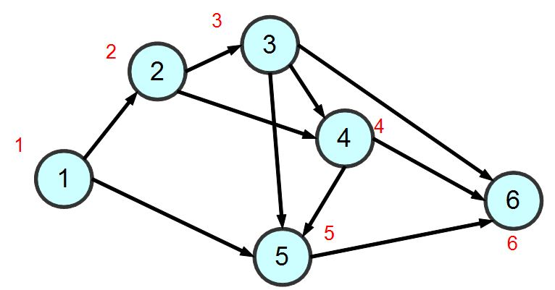

2.廣度優先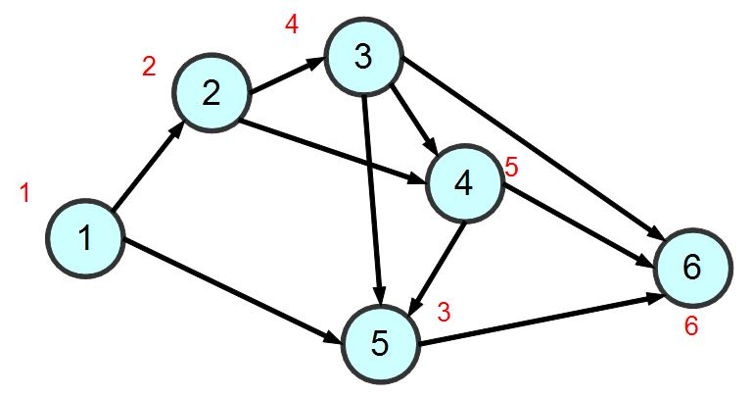

3.最佳優先

參考資料 http://programmermagazine.github.io/201406/htm/focus1.html